**Java Web开发**

**实验二**

**作业报告**

|  |  |
| --- | --- |
| 学 院 | 计算机 |
| 所在系 班 级 | 2017软件工程系9班 |
| 学 号 姓 名 | 04172125莫君炜 |
| 指 导 教 师 | 郭晓燕，罗永生 |
| 完 成 时 间 | 2018年3月- |

# 实验题目

（一）必做。

1. 新建项目，练习教材上相关例子Hello.java文件，P29。并练习如何在Tomcat服务器上发布该文件
2. HelloServlet文件内容

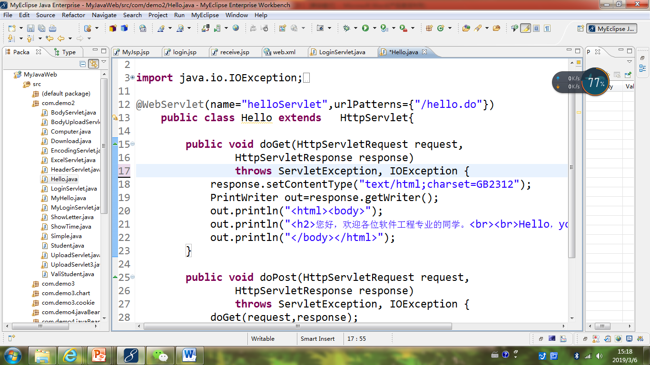

1. 请分别用注释法和文件配置法（web.xml）来完成对HelloServlet文件的发布。

注释法访问的地址是 <http://127.0.0.1:8080/项目工程名/test2/hello.view>（请注意要根据题目要求修改代码中的注释内容）

文件配置法的地址是http://127.0.0.1:8080/项目工程名/test2/hello.do

1. 请编写WelcomeYou.java文件，代码内容如下图，

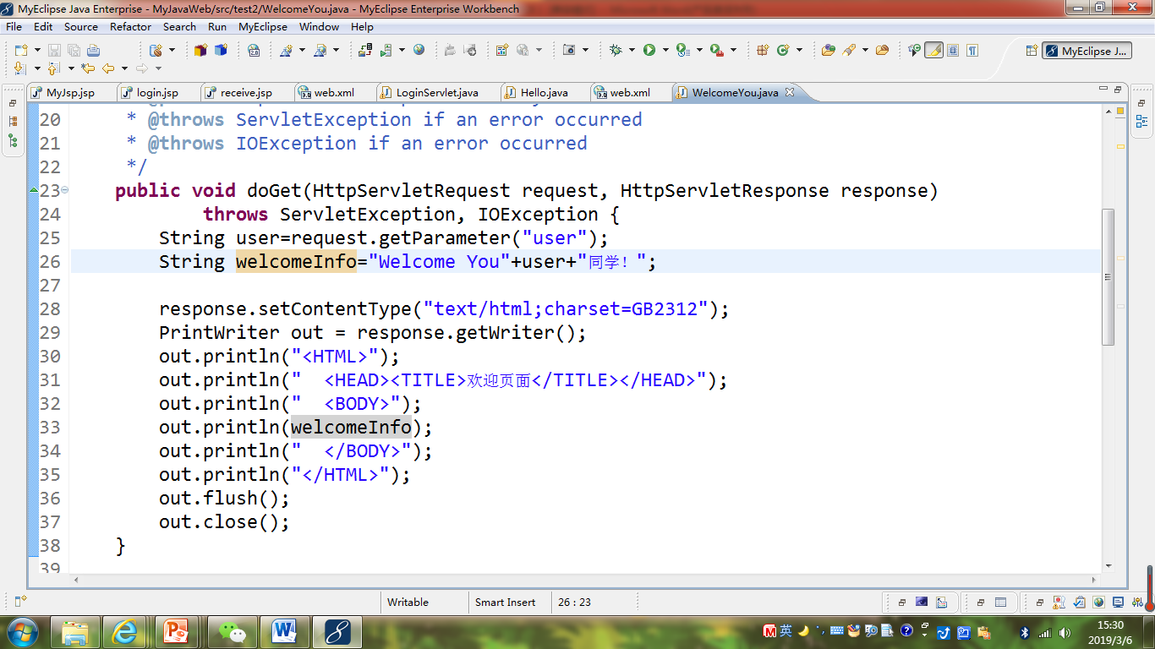

* 1. 图中第25行是何意思？
  2. 编写好之后请用如下两个地址来分别访问该文件：

http://127.0.0.1:8080/项目工程名/test2/welcome?user=‘李华’

http://127.0.0.1:8080/项目工程名/test2/welcome?user=‘Lihua’

记录下浏览器的显示内容，并分析其原因。

1. 请编写程序，完成以下功能：
2. 一个邮箱注册表单register.html文件，具体见图。
3. 自行编写两个html文件，一个success.jsp成功页面，一个fail.jsp失败页面。
4. 点击注册按钮后，跳转到成功页面success.jsp。
5. 尝试：能否在成功页面显示该用户的昵称，邮箱名称？比如“开心，恭喜你！你的happyToday@163.com”
6. 注意注册页面的表单应当提交什么请求方式
7. 如果下一步，我还希望能把失败页面加上去，怎么办？
8. 选做

（选作）预习第三章，思考并尝试完成P46的第1，2题。

# 关键源码（部分）

**注释法**

**package** ex2;

**import** java.io.IOException;

**import** java.io.PrintWriter;

**import** javax.servlet.ServletException;

**import** javax.servlet.annotation.WebServlet;

**import** javax.servlet.http.HttpServlet;

**import** javax.servlet.http.HttpServletRequest;

**import** javax.servlet.http.HttpServletResponse;

@WebServlet("/test2/hello.view")

**public** **class** Hello **extends** HttpServlet {

**private** **static** **final** **long** ***serialVersionUID*** = 1L;

**public** Hello() {

**super**();

}

**protected** **void** doGet(HttpServletRequest request, HttpServletResponse response) **throws** ServletException, IOException {

response.setContentType("text/html;charset=UTF-8");

PrintWriter out =response.getWriter();

String name =request.getParameter("name");

out.println("<html>");

out.println("<head>");

out.println("<title>Hello Servlet</title>");

out.println("</head>");

out.println("<body>");

out.println("<h1>Hello!"+name+"!</h!>");

out.println("</body>");

out.println("</html>");

out.close();

}

**protected** **void** doPost(HttpServletRequest request, HttpServletResponse response) **throws** ServletException, IOException {

doGet(request, response);

}

}

**文件配置法（web.xml）**

<?xml version=*"1.0"* encoding=*"UTF-8"*?>

<web-app version=*"3.0"* xmlns=*"http://java.sun.com/xml/ns/javaee"*

xmlns:xsi=*"http://www.w3.org/2001/XMLSchema-instance"*

xsi:schemaLocation=*"http://java.sun.com/xml/ns/javaee*

[*http://java.sun.com/xml/ns/javaee/web-app_3_0.xsd*](http://java.sun.com/xml/ns/javaee/web-app_3_0.xsd)*"*>

<servlet>

<servlet-name>HelloServlet</servlet-name>

<servlet-class>ex2.Hello</servlet-class>

<load-on-startup>1</load-on-startup>

</servlet>

<servlet-mapping>

<servlet-name>HelloServlet</servlet-name>

<url-pattern>/test2/hello.do</url-pattern>

</servlet-mapping>

</web-app>

1. 请编写WelcomeYou.java文件，代码内容如下图，



* 1. 图中第25行是何意思？

答：从请求中获得获得名为“user”的请求参数值。

* 1. 编写好之后请用如下两个地址来分别访问该文件：

http://127.0.0.1:8080/项目工程名/test2/welcome?user=‘李华’

http://127.0.0.1:8080/项目工程名/test2/welcome?user=‘Lihua’

记录下浏览器的显示内容，并分析其原因。

3.一个邮箱注册表单register.html文件

<!DOCTYPE html>

<html>

<head>

<title>邮箱注册</title>

<meta name=*"keywords"* content=*"keyword1,keyword2,keyword3"*>

<meta name=*"description"* content=*"this is my page"*>

<meta name=*"content-type"* content=*"text/html; charset=UTF-8"*>

<!--<link rel="stylesheet" type="text/css" href="./styles.css">-->

</head>

<body>

<form name=*"form"* action=*"/04172125MOK/Checking"* method=*"post"*>

<P>

请输入下列信息：<br>

邮箱账号: <input type=*"text"* name=*"ComstomerMail"*></br>

昵称: <input type=*"text"* name=*"ComstomerName"*></br>

密码: <input type=*"password"* name=*"ComstomerPassword1"* placeholder=*"请输入密码"*></br>

确认密码:<input type=*"password"* name=*"ComstomerPassword2"* placeholder=*"请输入密码"*></br>

性别: <input type=*"radio"* name=*"R"* value=*"男"* checked>男

<input type=*"radio"* name=*"R"* value=*"女"*>女 </br>

生日：

<select name=*"calendar"*>

<option value=*"公历"*>公历</option>

<option value=*"农历"*>农历</option>

</select>

<input type=*"text"* name=*"year"* value=*"year"*>

<select class=*"month"* name=*"month"*>

<option value=*"1"*>1月</option>

<option value=*"2"*>2月</option>

<option value=*"3"*>3月</option>

<option value=*"4"*>4月</option>

<option value=*"5"*>5月</option>

<option value=*"6"*>6月</option>

<option value=*"7"*>7月</option>

<option value=*"8"*>8月</option>

<option value=*"9"*>9月</option>

<option value=*"10"*>10月</option>

<option value=*"11"*>11月</option>

<option value=*"12"*>12月</option>

</select>

<select class=*"day"* name=*"day"*>

<option value=*"1"*>1日</option>

<option value=*"2"*>2日</option>

<option value=*"3"*>3日</option>

<option value=*"4"*>4日</option>

<option value=*"5"*>5日</option>

<option value=*"6"*>6日</option>

<option value=*"7"*>7日</option>

<option value=*"8"*>8日</option>

<option value=*"9"*>9日</option>

<option value=*"10"*>10日</option>

<option value=*"11"*>11日</option>

<option value=*"12"*>12日</option>

<option value=*"13"*>13日</option>

<option value=*"14"*>14日</option>

<option value=*"15"*>15日</option>

<option value=*"16"*>16日</option>

<option value=*"17"*>17日</option>

<option value=*"18"*>18日</option>

<option value=*"19"*>19日</option>

<option value=*"20"*>20日</option>

<option value=*"21"*>21日</option>

<option value=*"22"*>22日</option>

<option value=*"23"*>23日</option>

<option value=*"24"*>24日</option>

<option value=*"25"*>25日</option>

<option value=*"26"*>26日</option>

<option value=*"27"*>27日</option>

<option value=*"28"*>28日</option>

<option value=*"29"*>29日</option>

<option value=*"30"*>30日</option>

<option value=*"31"*>31日</option>

</select></br>

<input type=*"submit"* name=*"submit"* value=*"立即注册"*>

</from>

</body>

</html>

4.自行编写两个html文件和一个Servlet文件,一个CheckRegister.java页面,一个success.jsp成功页面，一个fail.jsp失败页面。

CheckRegister.java页面:

package ex2;

import java.io.IOException;

import javax.servlet.ServletException;

import javax.servlet.http.HttpServlet;

import javax.servlet.http.HttpServletRequest;

import javax.servlet.http.HttpServletResponse;

public class CheckRegister extends HttpServlet {

public boolean ResultCheck(String name,String email) throws IOException{

if(!name.equals("")&&!email.equals(""))

return true;

else return false;

}

protected void doGet(HttpServletRequest request, HttpServletResponse response)

throws ServletException, IOException {

request.setCharacterEncoding("UTF-8");

String userMail=request.getParameter("ComstomerMail");

String userName=request.getParameter("ComstomerName");

String userPd1=request.getParameter("ComstomerPassword1");

String userPd2=request.getParameter("ComstomerPassword2");

if(ResultCheck(userName,userMail))

request.getRequestDispatcher("Success.jsp").forward(request,response);

else response.sendRedirect("Fail.jsp");

}

protected void doPost(HttpServletRequest request, HttpServletResponse response)

throws ServletException, IOException {

doGet(request,response);

}

}

成功页面：

<%@ page language=*"java"* import=*"java.util.*"* pageEncoding=*"UTF-8"*%>

<!DOCTYPE HTML PUBLIC "-//W3C//DTD HTML 4.01 Transitional//EN">

<html>

<head>

<title>SUCCESS.FAIL</title>

<meta http-equiv=*"pragma"* content=*"no-cache"*>

<meta http-equiv=*"cache-control"* content=*"no-cache"*>

<meta http-equiv=*"expires"* content=*"0"*>

<meta http-equiv=*"keywords"* content=*"keyword1,keyword2,keyword3"*>

<meta http-equiv=*"description"* content=*"This is my page"*>

<!--

<link rel="stylesheet" type="text/css" href="styles.css">

-->

</head>

<body>

<%

String name=request.getParameter("ComstomerName");

String email=request.getParameter("ComstomerMail");

String calendar=request.getParameter("calendar");

String year=request.getParameter("year");

String month=request.getParameter("month");

String day=request.getParameter("day");

out.println("<p><strong>CONGRATULATE!!!!!! </strong></p>");

out.println("<p>您的邮箱："+email+"</p>");

out.println("<p>您的姓名："+name+"</p>");

out.println("<p>您的生日："+calendar+year+"年"+month+"月"+day+"日</p>");

%>

</body>

</html>

</body>

</html>

失败页面

<%@ page language=*"java"* import=*"java.util.*"* pageEncoding=*"UTF-8"*%>

<%

String path = request.getContextPath();

String basePath = request.getScheme()+"://"+request.getServerName()+":"+request.getServerPort()+path+"/";

%>

<!DOCTYPE HTML PUBLIC "-//W3C//DTD HTML 4.01 Transitional//EN">

<html>

<head>

<base href=*"*<%=basePath%>*"*>

<title>My JSP 'Fail.jsp' starting page</title>

<meta http-equiv=*"pragma"* content=*"no-cache"*>

<meta http-equiv=*"cache-control"* content=*"no-cache"*>

<meta http-equiv=*"expires"* content=*"0"*>

<meta http-equiv=*"keywords"* content=*"keyword1,keyword2,keyword3"*>

<meta http-equiv=*"description"* content=*"This is my page"*>

<!--

<link rel="stylesheet" type="text/css" href="styles.css">

-->

</head>

<body>

<Strong>创建页面失败！！！</Strong>

</body>

</html>

